# Centos 8 操作系统的安装

讲师：刘峰吉

# 一、CentOS 8 的新特性

1、DNF 成为了默认的软件包管理器，同时 yum 仍然是可用的

2、使用网络管理器（nmcli 和 nmtui）进行网络配置，移除了网络脚本

3、使用 Podman 进行容器管理

4、引入了两个新的包仓库：BaseOS 和 AppStream

5、使用 Cockpit 作为默认的系统管理工具

6、默认使用 Wayland 作为显示服务器

7、iptables 将被 nftables 取代

8、使用 Linux 内核 4.18

9、提供 PHP 7.2、Python 3.6、Ansible 2.8、VIM 8.0 和 Squid 4

# 二、安装最低配置

2G内存

2CPU

20 GB 磁盘

# 三、下载

阿里下载站

https://mirrors.aliyun.com/centos/8.0.1905/isos/x86_64/CentOS-8-x86_64-1905-dvd1.iso

网易下载站

http://mirrors.163.com/centos/8.0.1905/isos/x86_64/CentOS-8-x86_64-1905-dvd1.iso

阿里下载站，比较快一点，直接复制链接到迅雷就能下载了，大小约6.6G

# 四、创建空白虚拟机

## 1）创建空白虚拟机

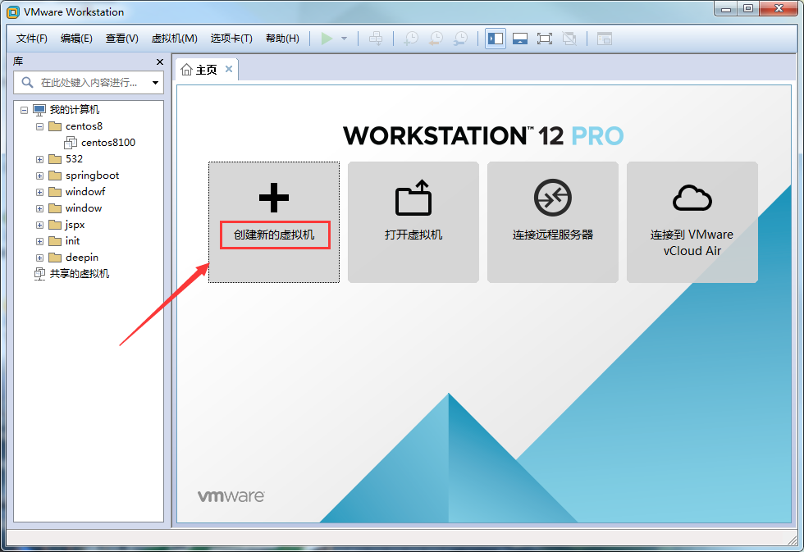

## 2）典型 -> 下一步

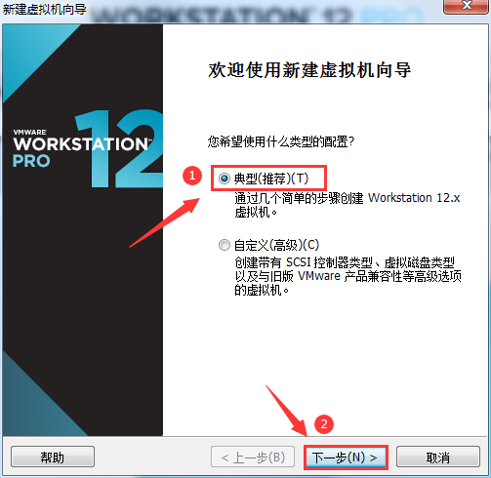

## 3）稍后安装操作系统 -> 下一步

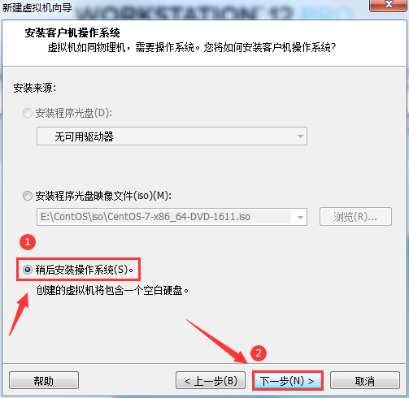

## 4）Linux -> 下一步

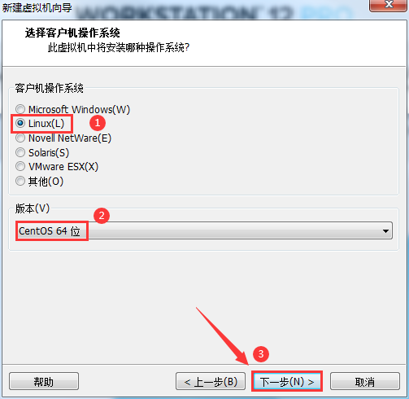

## 5）name -> 下一步

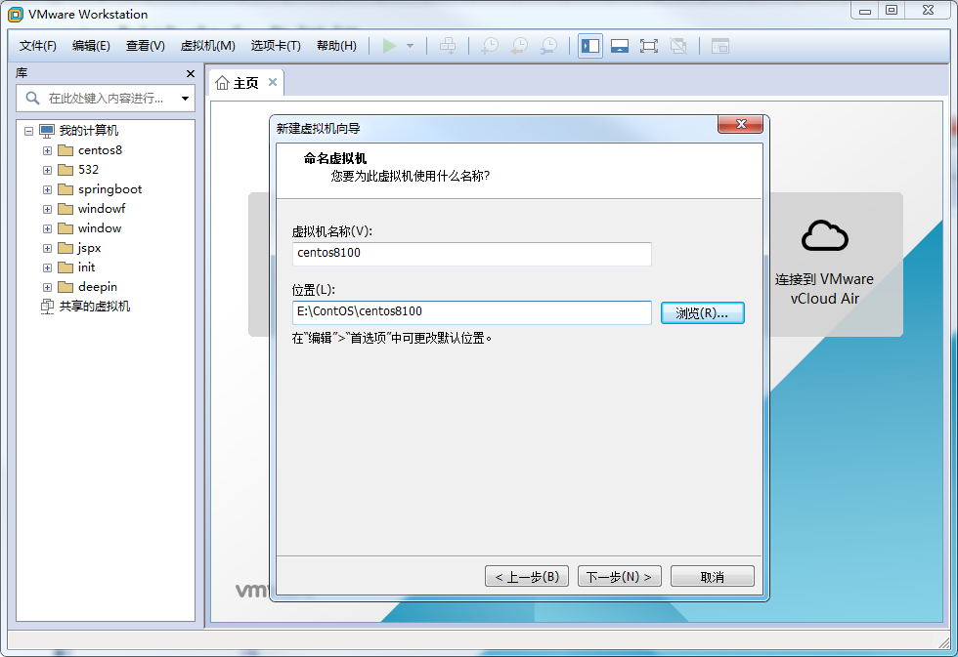

## 6）单个 -> 下一步

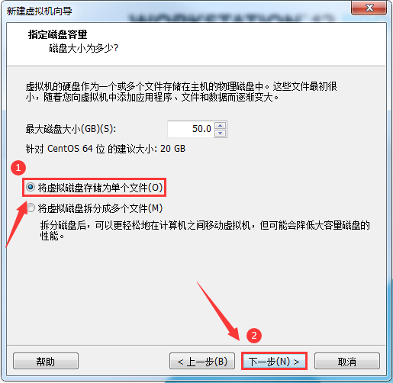

## 7）完成

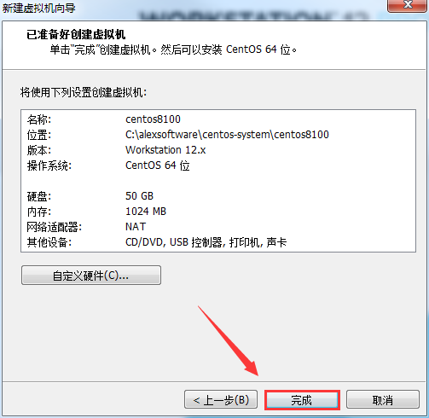

## 8）设置相关参数

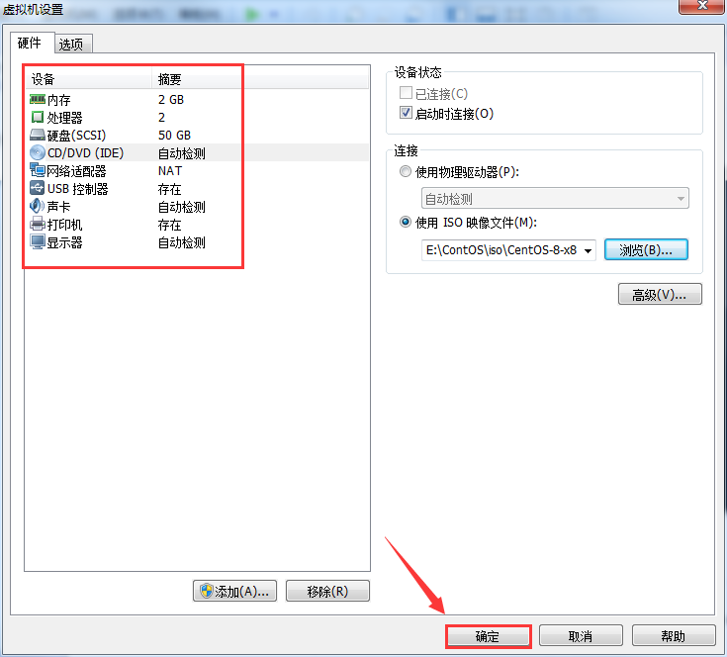

# 五、安装操作系统

## 1）开机

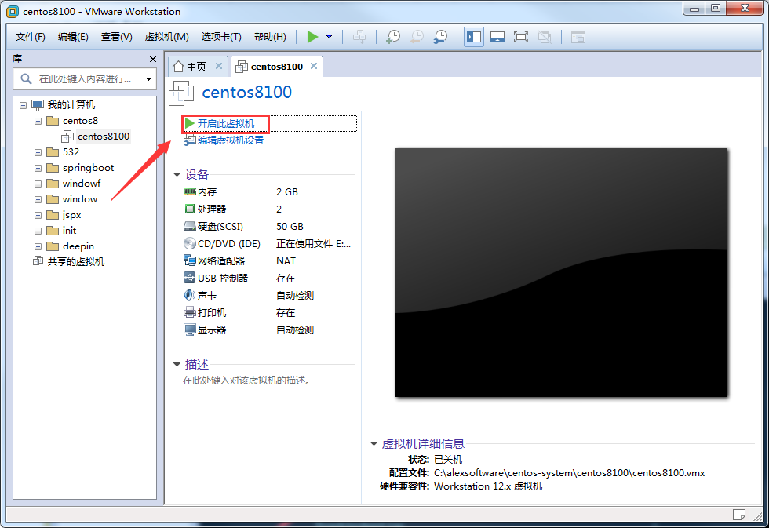

## 2）Install Centos8

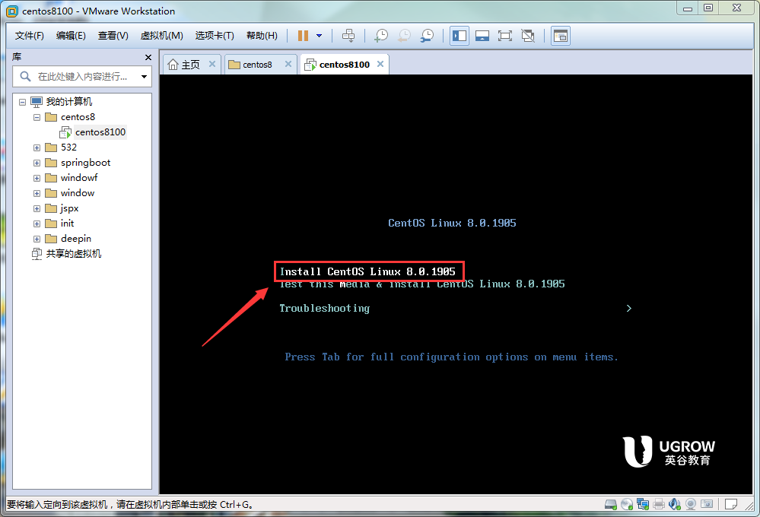

## 3）English -> Continue

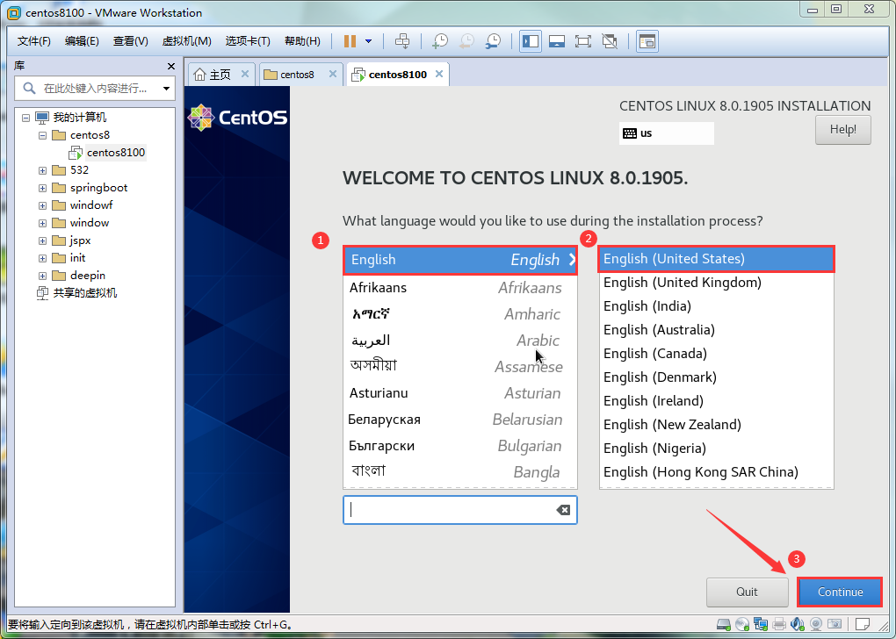

## 4）Keyboard

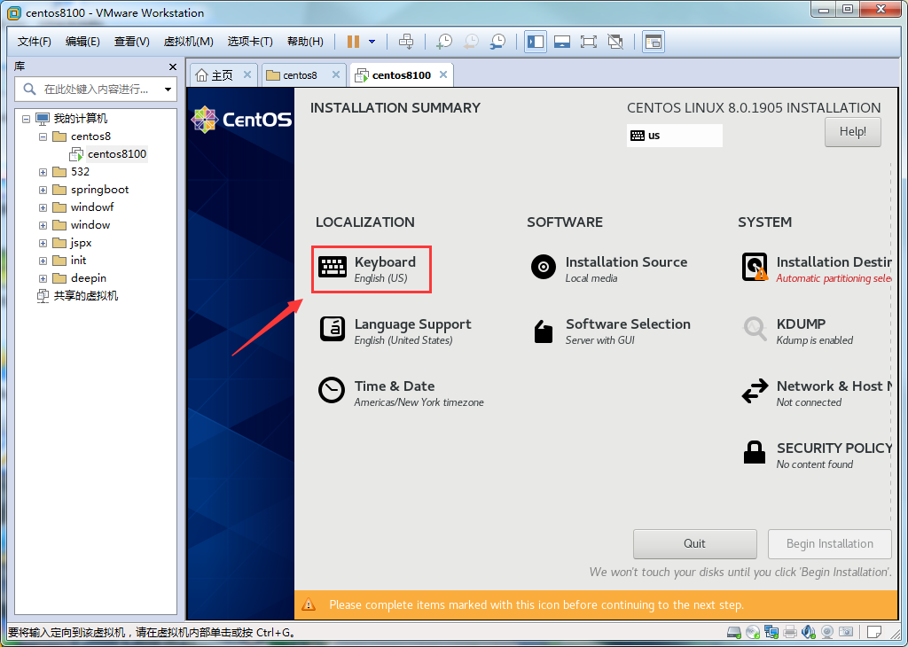

## 5）添加中文 -> Done

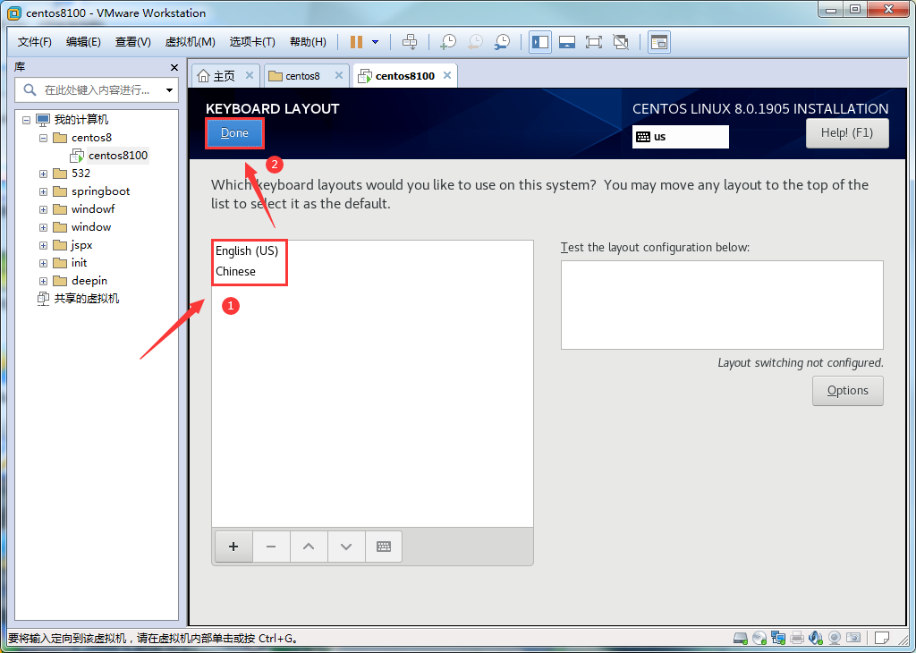

## 6）Language

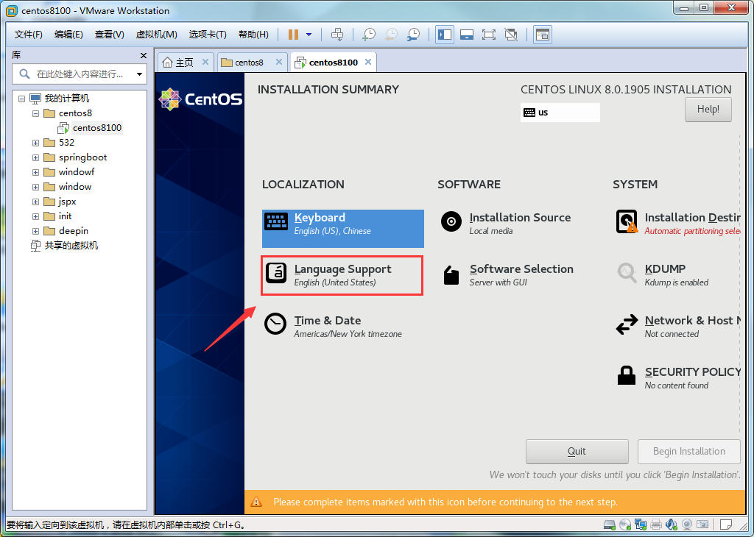

## 7）添加中文

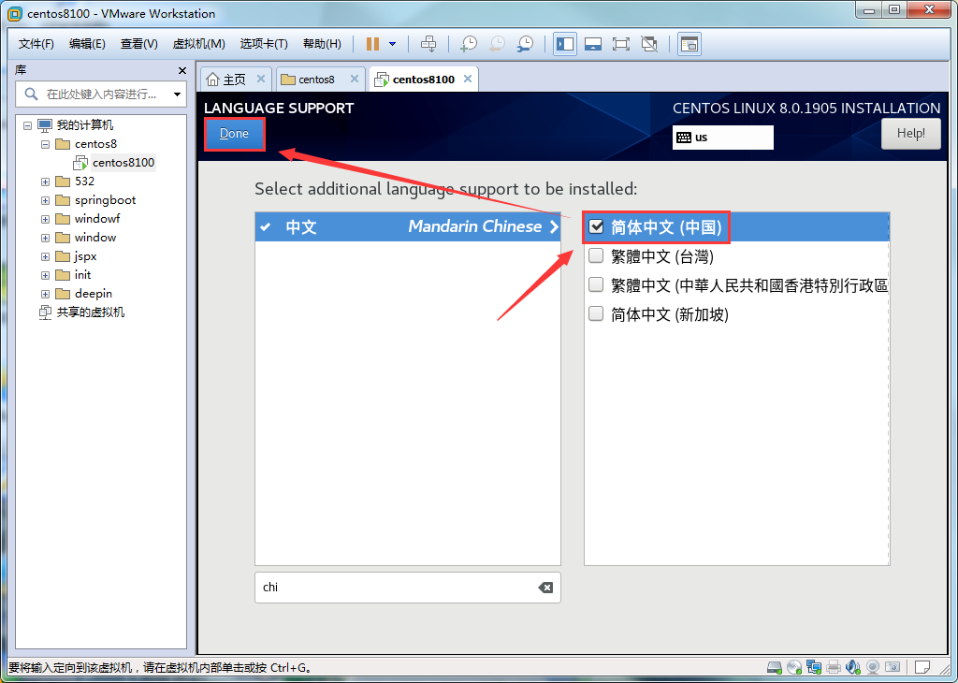

## 8）Installation

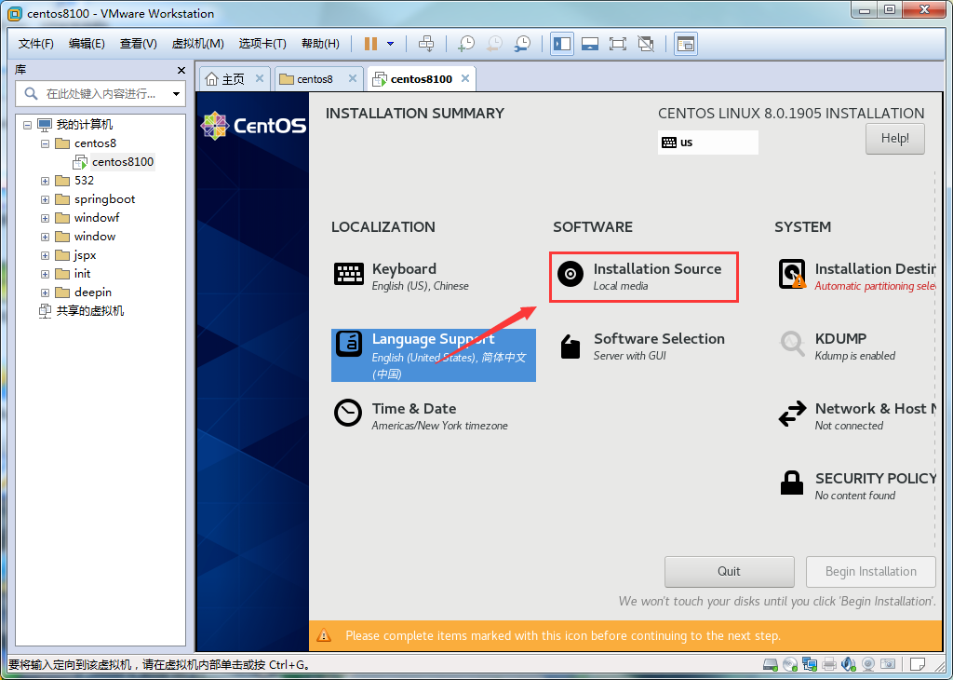

## 9）Installation Destination

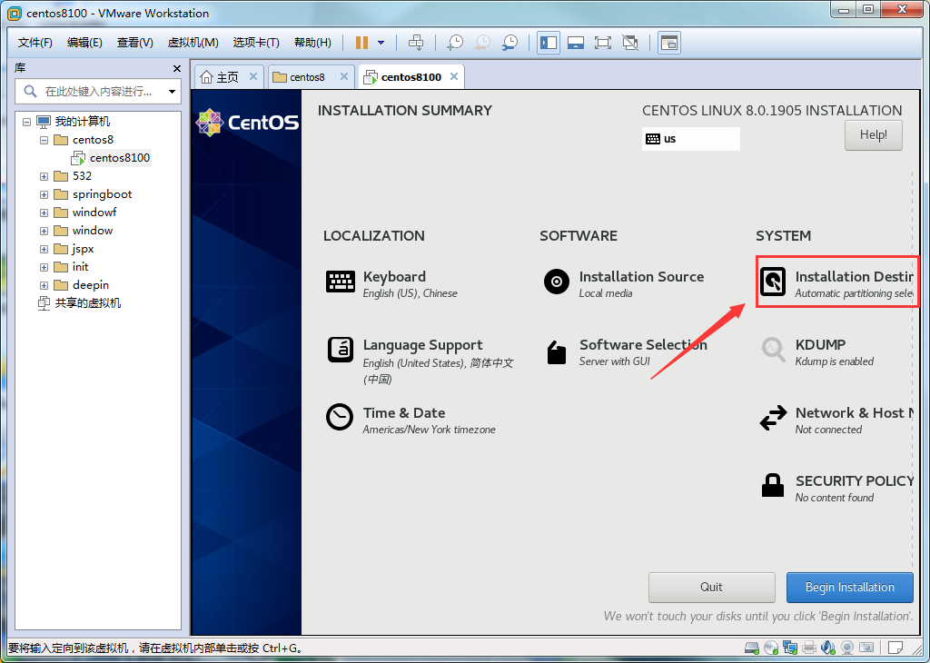

## 10）√ -> Done

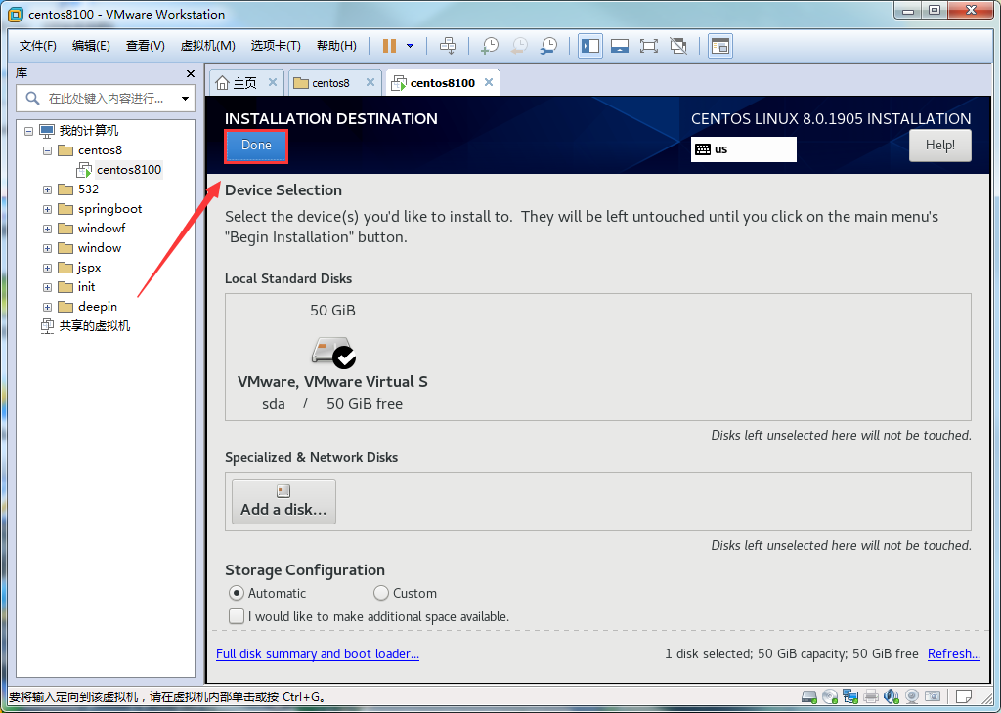

## 11）Kdump

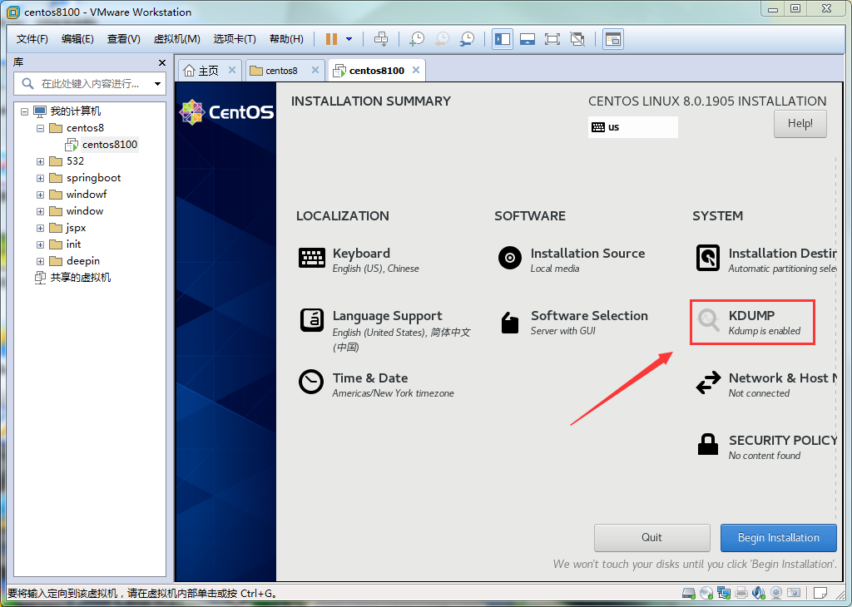

## 12）Done

取消对勾

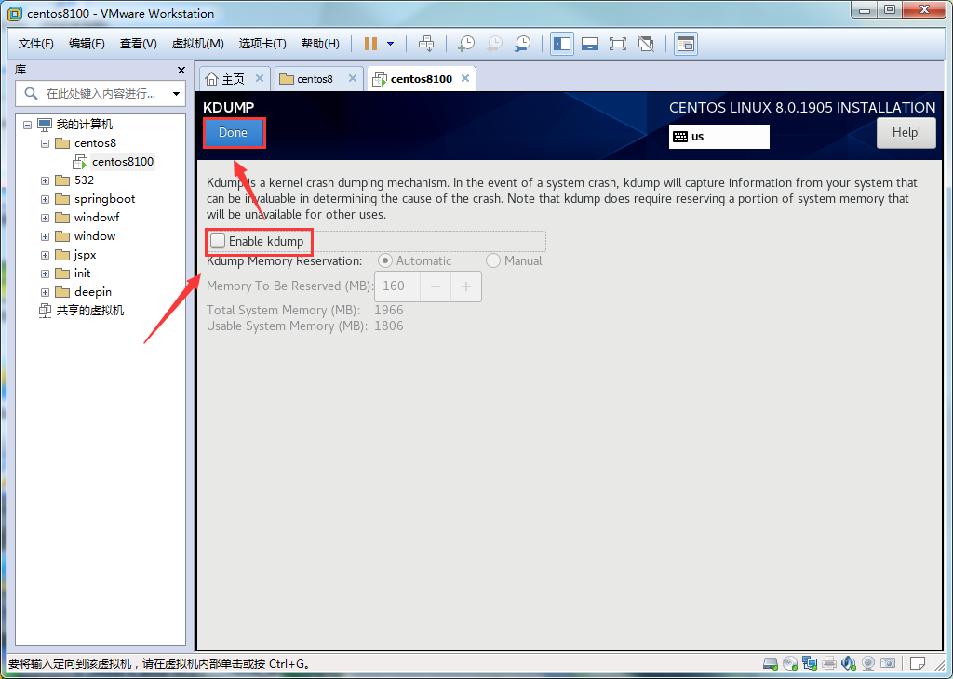

## 13）Time

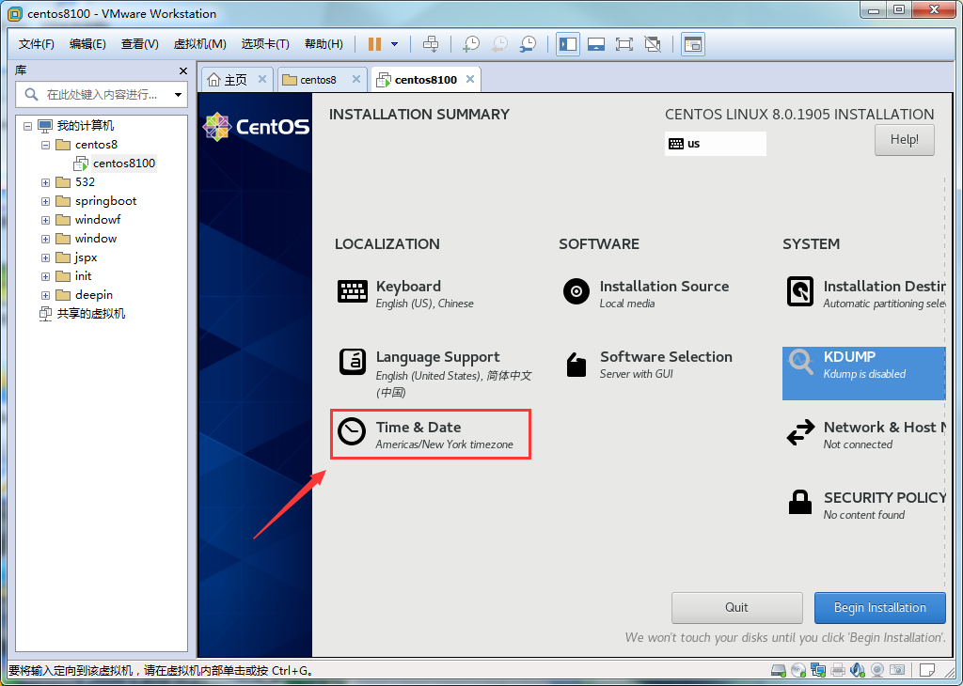

## 14）上海 -> Done

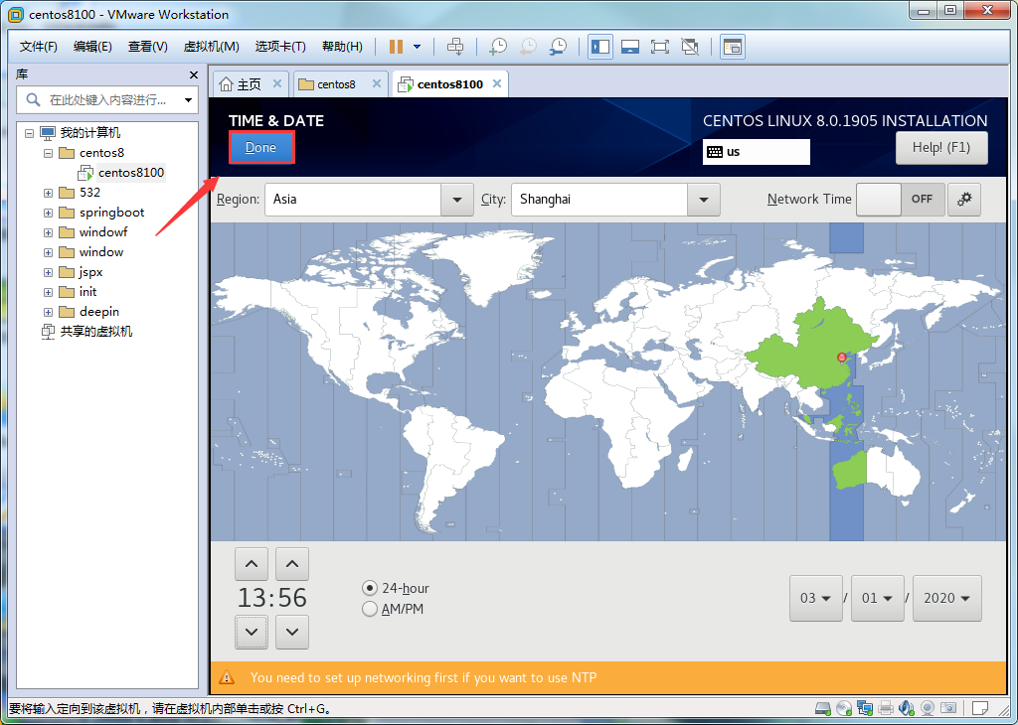

## 15）software selection

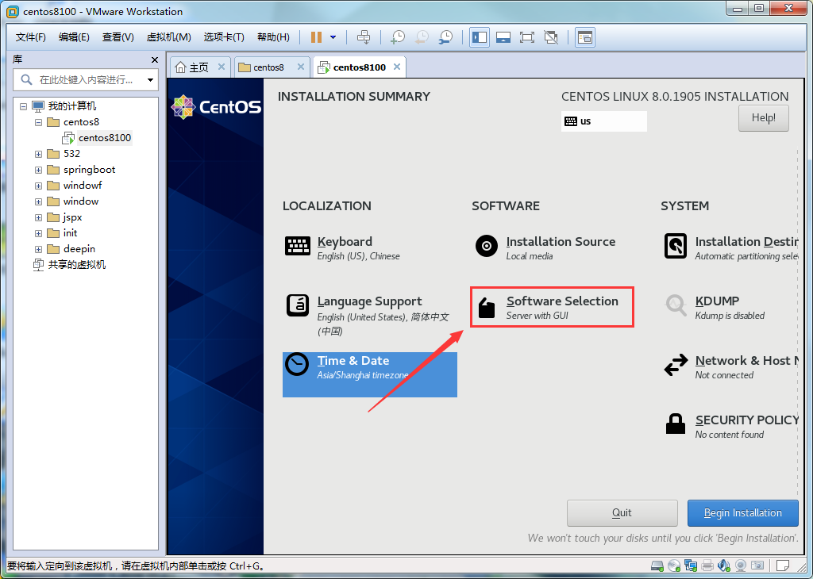

## 16）Server with GUI -> Done

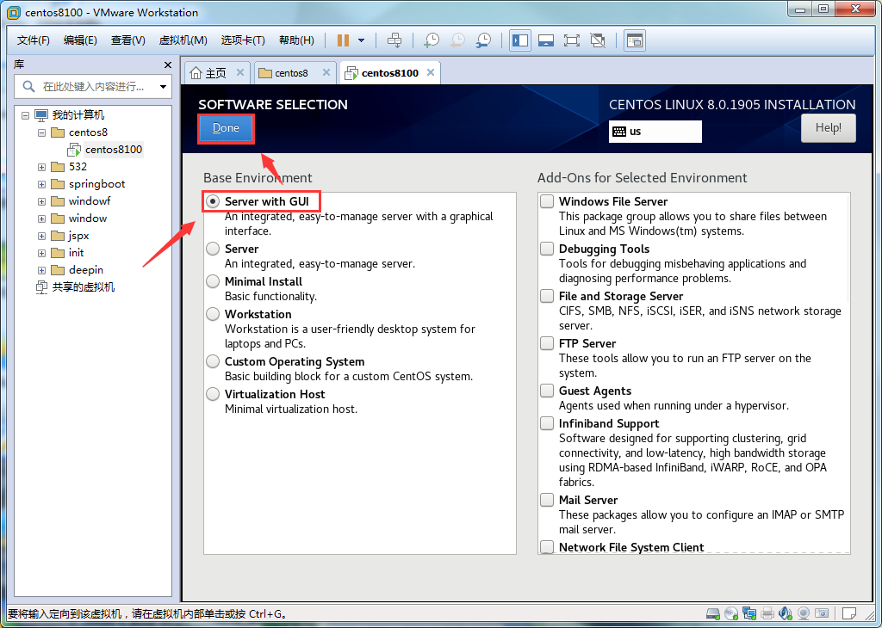

## 17）基本设置 -> Begin Installation

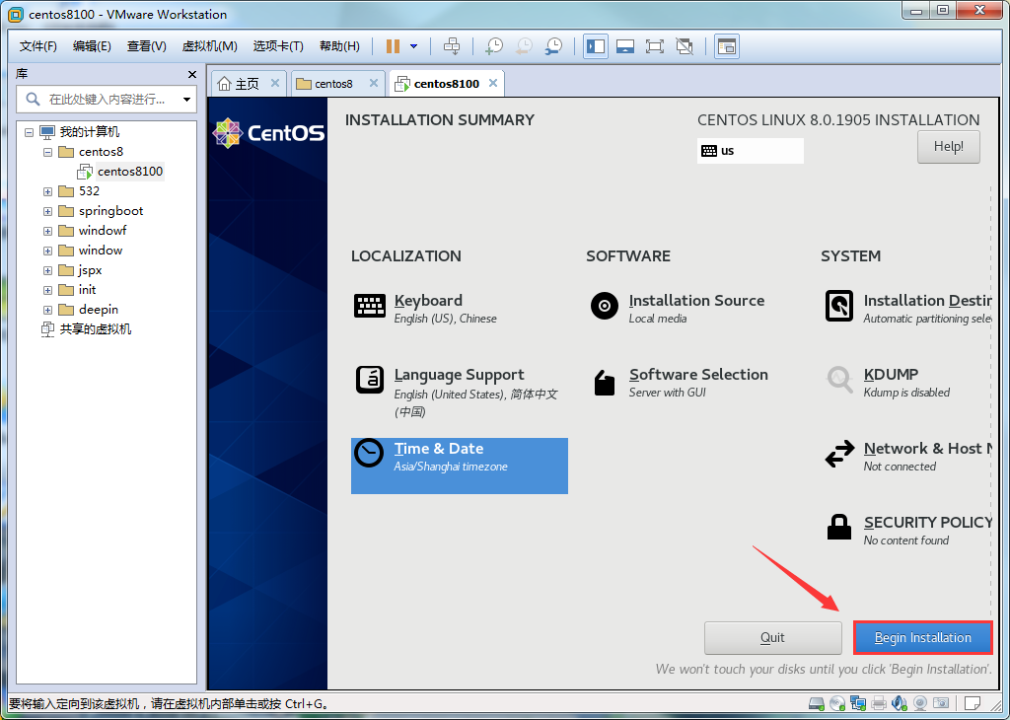

## 18）root

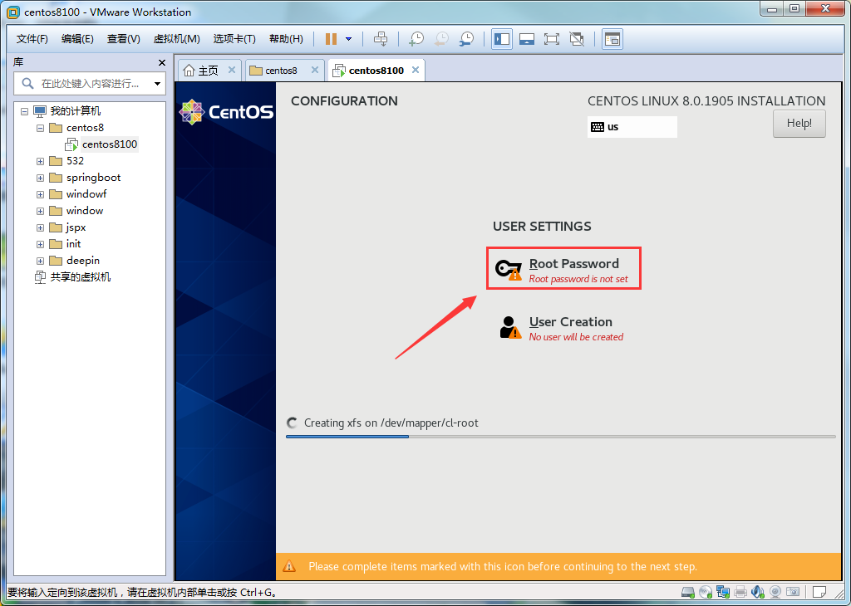

## 19）设置root密码

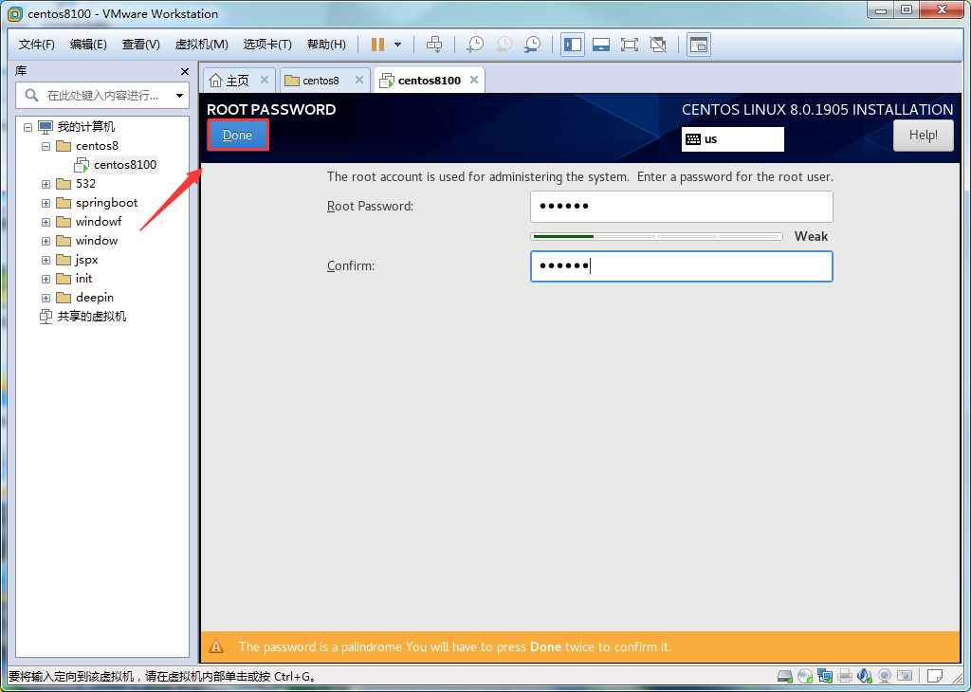

## 20）User

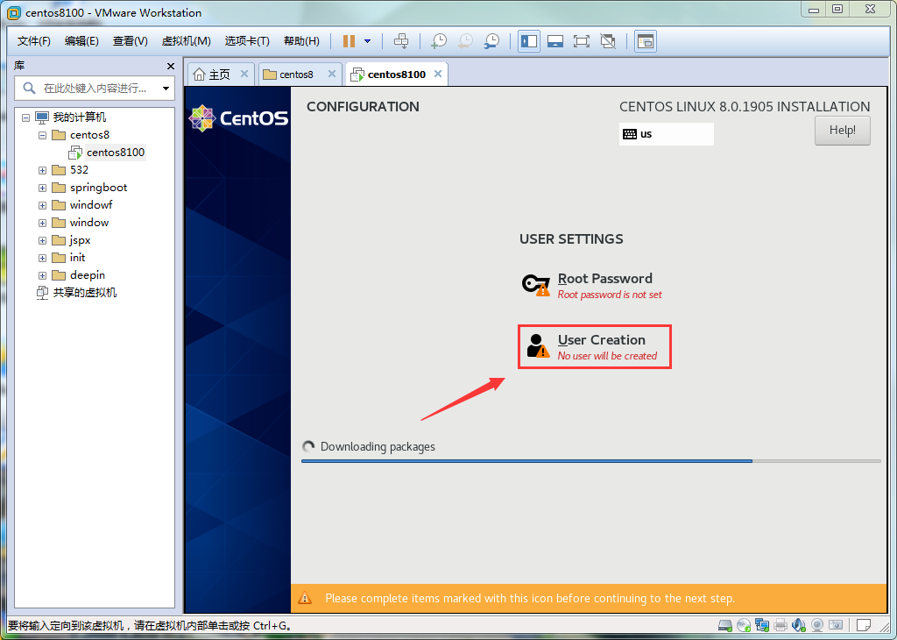

## 21）设置普通用户密码

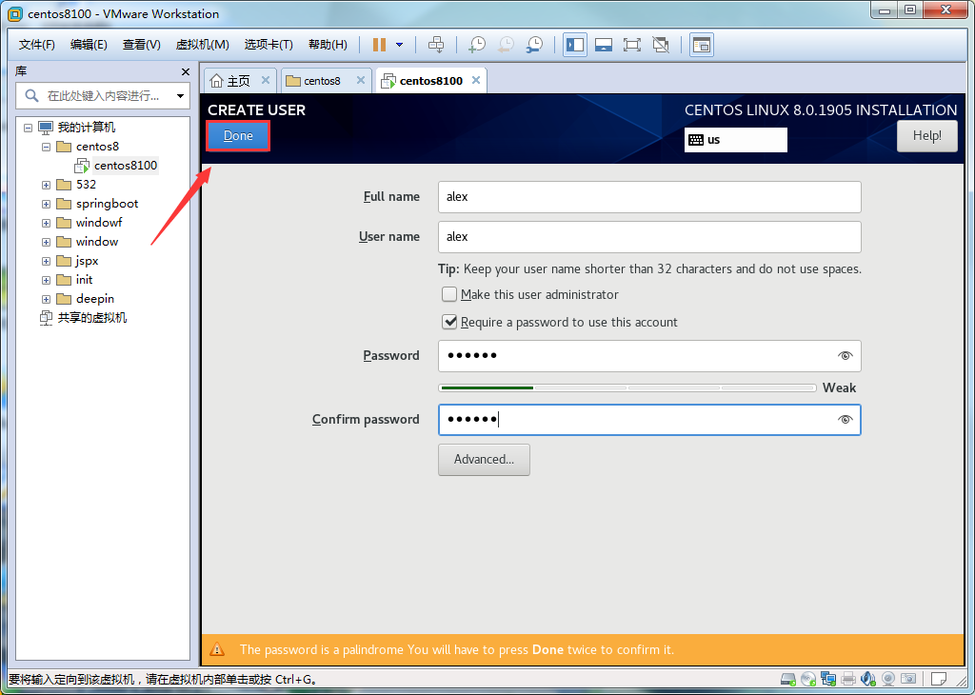

## 22）安装中

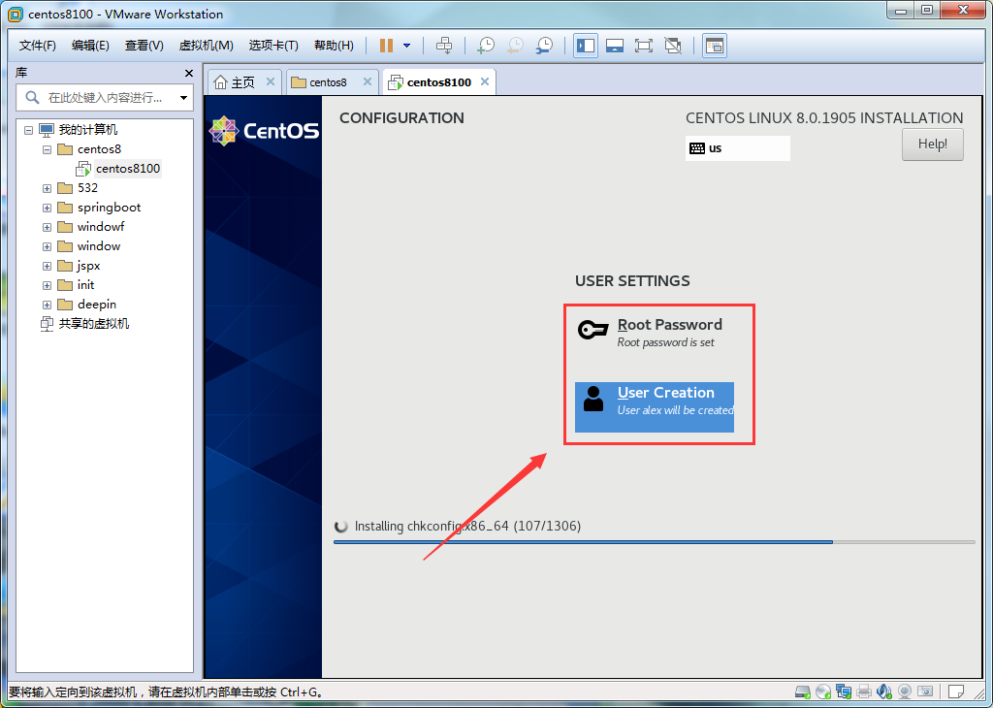

## 23）安装成功 -> Reboot

花费10分钟

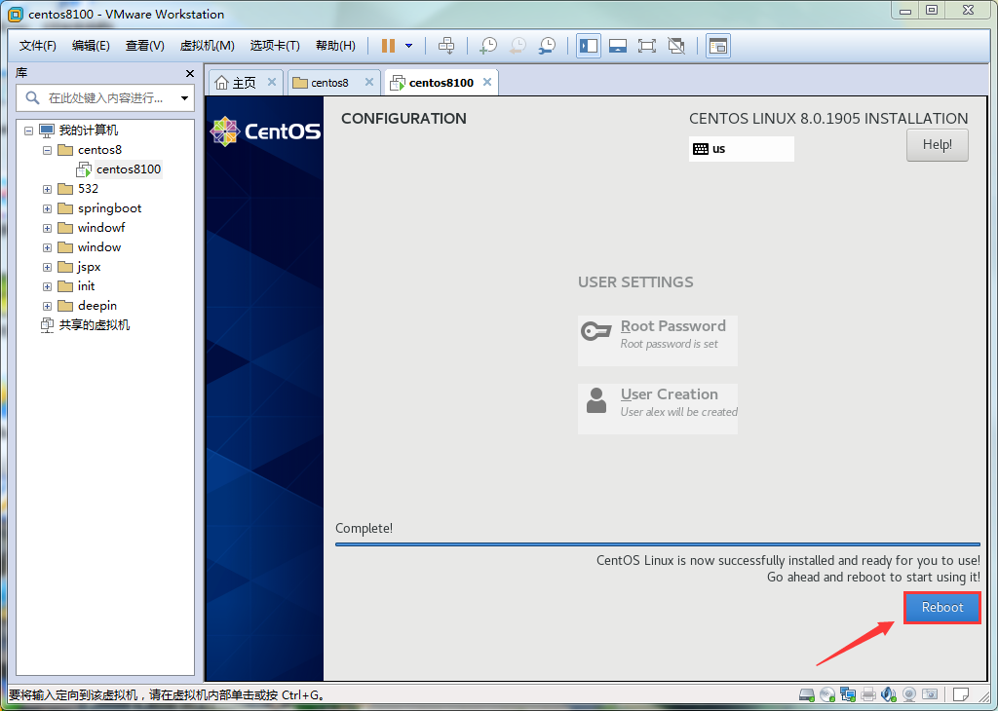

## 24）License

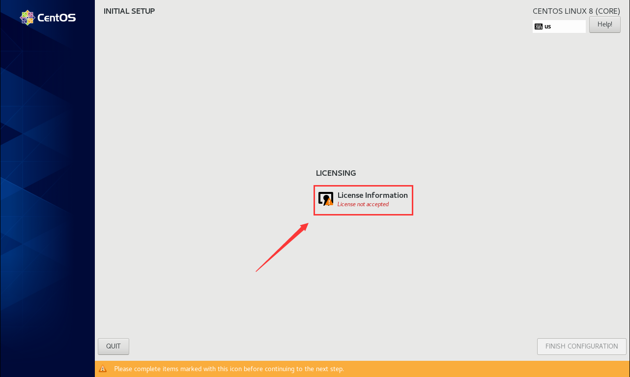

## 25）同意协议

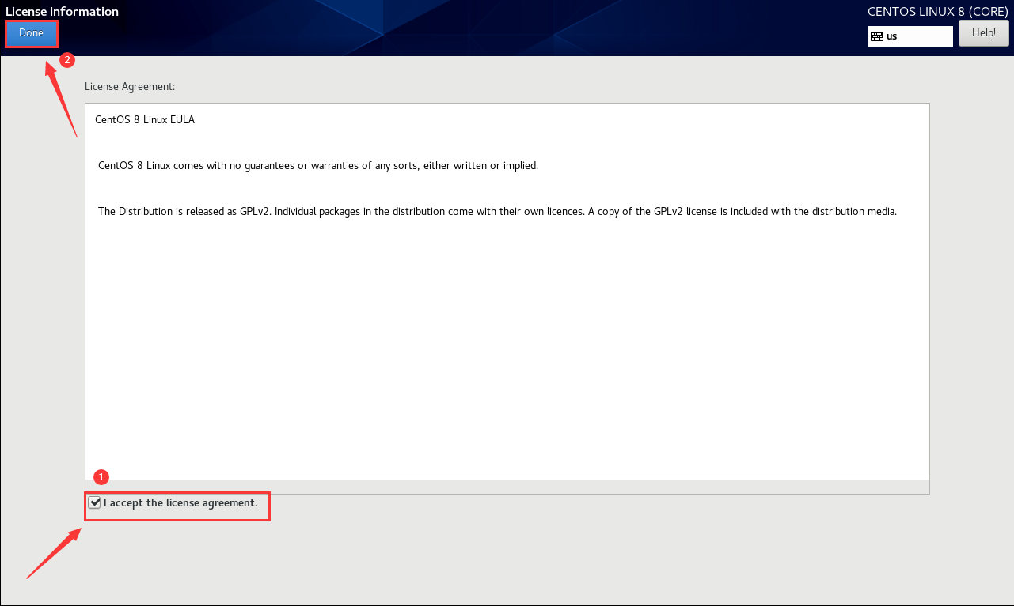

## 26）Finish

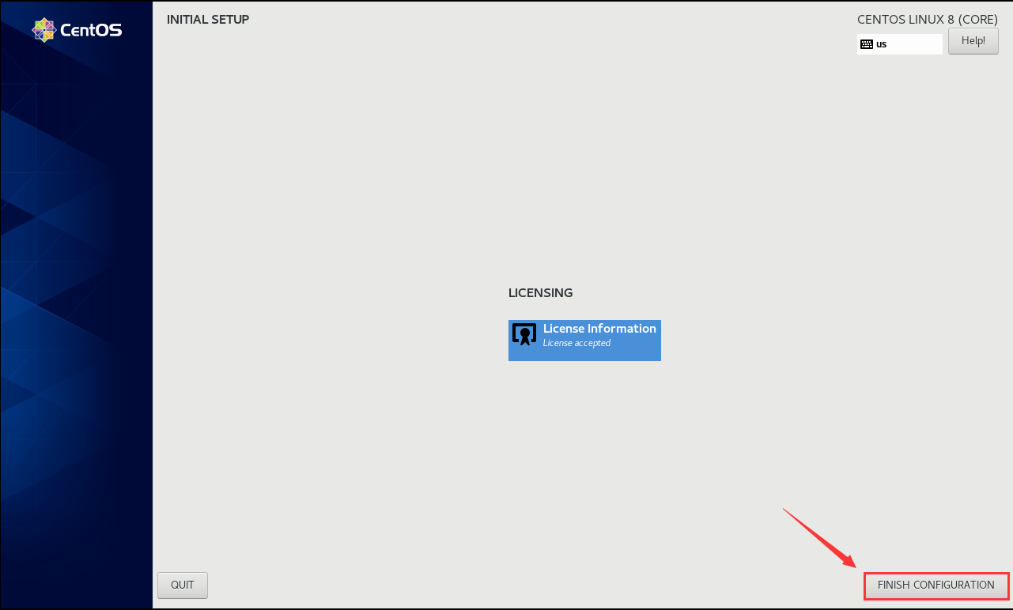

## 27）输入密码

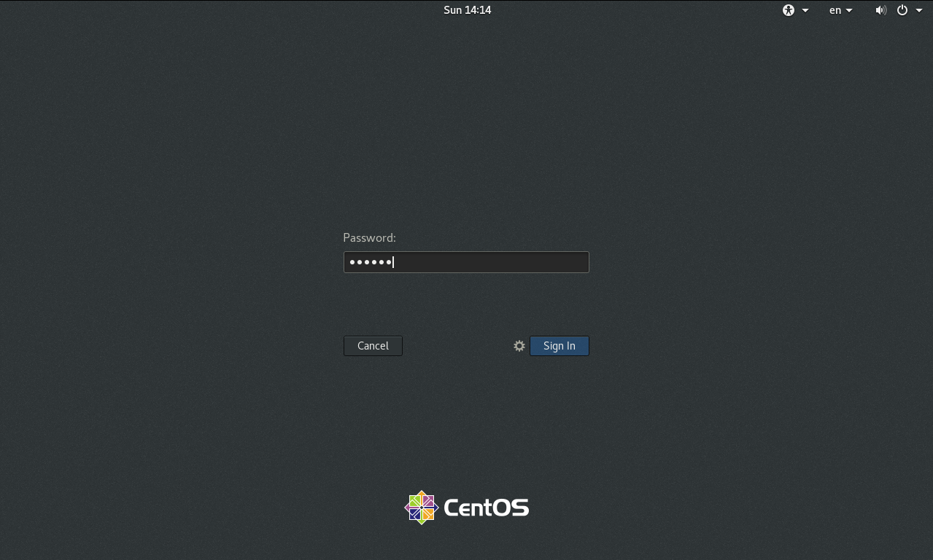

## 28）Start Using CentOS Linux



## 29）打完收工



## 30）Activities

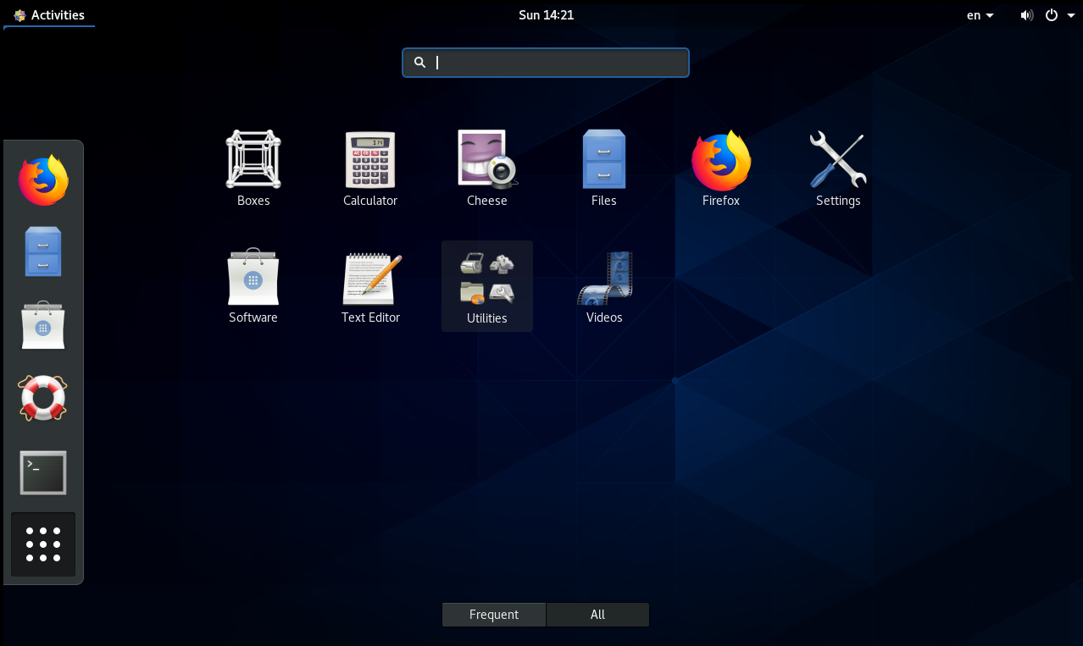

# 六、Centos8基本环境配置

## 1、配置网络

|  |
| --- |
| [root@localhost ~]# vim /etc/sysconfig/network-scripts/ifcfg-ens33  BOOTPROTO=static  #UUID=9ecf427f-3ebb-4707-965b-9c6503062558  ONBOOT=yes  IPADDR=192.168.2.100  NETMASK=255.255.255.0  GATEWAY=192.168.2.2  DNS1=192.168.2.2  DNS2=114.114.114.114  [root@localhost ~]# nmcli c up ens33  [root@localhost ~]# ifconfig |

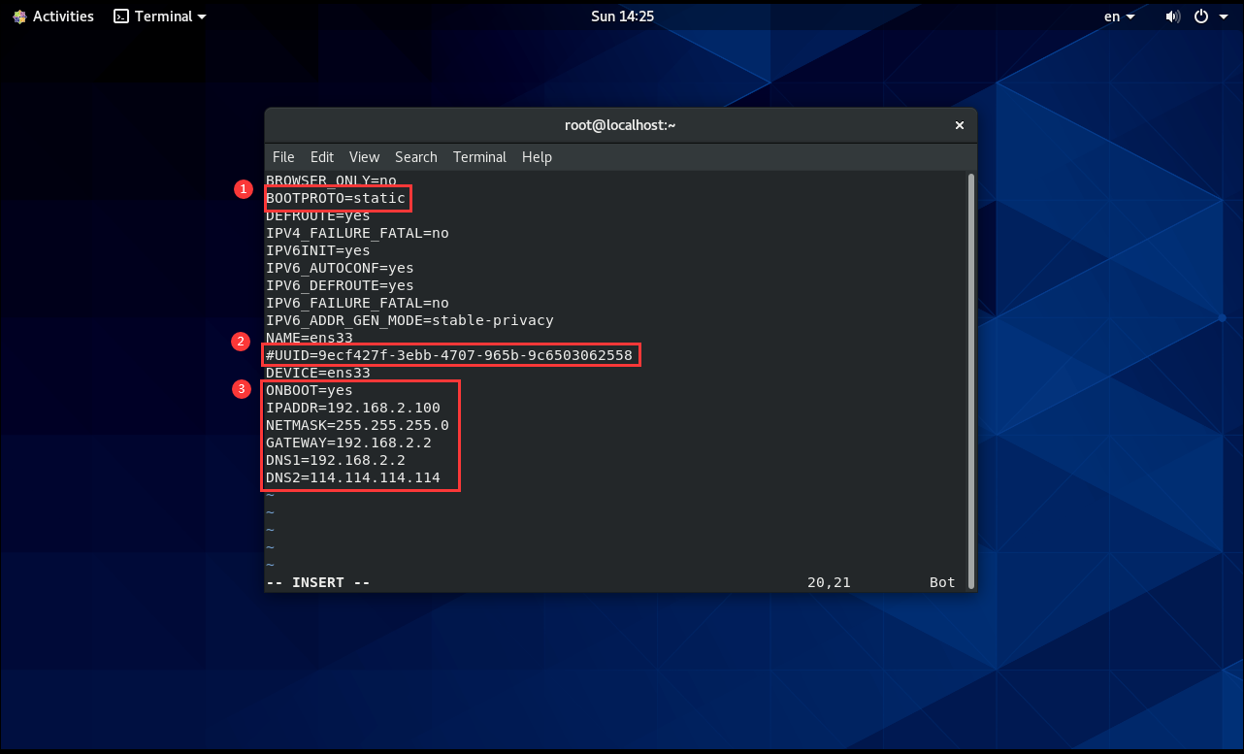

## 2、修改主机名

|  |
| --- |
| [root@localhost ~]# vim /etc/hostname  centos100 |

## 3、添加主机和ip的映射

|  |
| --- |
| [root@localhost ~]# vim /etc/hosts  192.168.2.100 centos100 |

## 4、关闭防火墙

|  |
| --- |
| [root@centos8100 ~]# systemctl stop firewalld.service  [root@centos8100 ~]# systemctl disable firewalld.service |

# 七、防火墙命令

## 1、防火墙服务

1）启动、关闭、重启防火墙服务。

systemctl start firewalld.service

systemctl stop firewalld.service

systemctl restart firewalld.service

2）显示防火墙的状态。

systemctl status firewalld.service

3）开机启动防火墙。

systemctl enable firewalld.service

4）开机时禁用防火墙。

systemctl disable firewalld.service

5）查看防火墙是否开机启动。

systemctl is-enabled firewalld.service

6）查看已启动的服务列表。

systemctl list-unit-files|grep enabled

7）查看启动失败的服务列表。

systemctl --failed

8）启动、停止、重启httpd服务。

systemctl start httpd

systemctl stop httpd

systemctl restart httpd

## 2、配置防火墙

1）查看版本。

firewall-cmd --version

2）查看帮助。

firewall-cmd --help

3）显示状态。

firewall-cmd --state

4）查看所有打开的端口。

firewall-cmd --zone=public --list-ports

5）重新载入，更新防火墙规则。

firewall-cmd --reload

6）查看区域信息。

firewall-cmd --get-active-zones

7）查看指定接口所属区域。

firewall-cmd --get-zone-of-interface=eth0

8）拒绝所有包。

firewall-cmd --panic-on

9）取消拒绝状态。

firewall-cmd --panic-off

10）查看是否拒绝。

firewall-cmd --query-panic

11）开启80端口，–permanent永久生效，没有此参数重启后失效。

firewall-cmd --zone=public --add-port=80/tcp --permanent

12）查看80端口是否开放。

firewall-cmd --zone=public --query-port=80/tcp

13）删除80端口配置。

firewall-cmd --zone=public --remove-port=80/tcp --permanent

# 八、centos8 网络ip配置详解

## 1、概述

在rhel8(含centos8)上，没有传统的network.service，在/etc/sysconfig/network-scripts/里也看不到任何脚本文件，那么该如何进行网络配置呢。

本文详细阐述基于rhel8的网络配置，包含多种配置方法。

事先声明：本文提及的所有内容，仅适用rhel8/centos8，因为不同linux系统的NetworkManager行为存在部分差异。

## 2、目录

rhel8与7的区别

NetworkManager介绍

nmcli使用方法

nmcli常用命令一览

nmcli connection重点

nmcli device重点

3种网络配置方法

Tips

## 3、rhel8与7的区别

在rhel7上，同时支持network.service和NetworkManager.service（简称NM）。默认情况下，这2个服务都有开启，但许多人都会将NM禁用掉。

在rhel8上，已废弃network.service，因此只能通过NM进行网络配置，包括动态ip和静态ip。换言之，在rhel8上，必须开启NM，否则无法使用网络。

rhel8依然支持network.service，只是默认没安装，详见本文最后的Tips。

## 4、NetworkManager介绍

NetworkManager是2004年Red Hat启动的项目，旨在能够让Linux用户更轻松地处理现代网络需求，尤其是无线网络，能自动发现网卡并配置ip地址

类似在手机上同时开启wifi和蜂窝网络，自动探测可用网络并连接，无需手动切换。

虽然初衷是针对无线网络，但在服务器领域，NM已大获成功。

NM能管理各种网络

有线网卡、无线网卡

动态ip、静态ip

以太网、非以太网

物理网卡、虚拟网卡

使用方法

nmcli：命令行。这是最常用的工具，本文将详细讲解该工具使用。

nmtui：在shell终端开启文本图形界面。示意图见本文最后的Tips

Freedesktop applet：如GNOME上自带的网络管理工具

cockpit：redhat自带的基于web图形界面的"驾驶舱"工具，具有dashborad和基础管理功能。示意图见本文最后的Tips

为什么要用NM

工具齐全：命令行、文本界面、图形界面、web

广纳天地：纳管各种网络，有线、无线、物理、虚拟

参数丰富：多达200多项配置参数（包括ethtool参数）

一统江湖：RedHat系、Suse系、Debian/Ubuntu系，均支持

大势所趋：下一个大版本的rhel只能通过NM管理网络

## 5、nmcli使用方法

nmcli使用方法非常类似linux ip命令、cisco交换机命令，并且支持tab补全（详见本文最后的Tips），也可在命令最后通过-h、--help、help查看帮助。在nmcli中有2个命令最为常用：

nmcli connection

译作连接，可理解为配置文件，相当于ifcfg-ethX。可以简写为nmcli c

nmcli device

译作设备，可理解为实际存在的网卡（包括物理网卡和虚拟网卡）。可以简写为nmcli d

在NM里，有2个维度：连接（connection）和设备（device），这是多对一的关系。想给某个网卡配ip，首先NM要能纳管这个网卡。设备里存在的网卡（即nmcli d可以看到的），就是NM纳管的。接着，可以为一个设备配置多个连接（即nmcli c可以看到的），每个连接可以理解为一个ifcfg配置文件。同一时刻，一个设备只能有一个连接活跃。可以通过nmcli c up切换连接。

connection有2种状态：

活跃（带颜色字体）：表示当前该connection生效

非活跃（正常字体）：表示当前该connection不生效

device有4种常见状态：

connected：已被NM纳管，并且当前有活跃的connection

disconnected：已被NM纳管，但是当前没有活跃的connection

unmanaged：未被NM纳管

unavailable：不可用，NM无法纳管，通常出现于网卡link为down的时候（比如ip link set ethX down）

## 6、nmcli常用命令一览

# 查看ip（类似于ifconfig、ip addr）

nmcli

# 创建connection，配置静态ip（等同于配置ifcfg，其中BOOTPROTO=none，并ifup启动）

nmcli c add type ethernet con-name ethX ifname ethX ipv4.addr 192.168.1.100/24 ipv4.gateway 192.168.1.1 ipv4.method manual

# 创建connection，配置动态ip（等同于配置ifcfg，其中BOOTPROTO=dhcp，并ifup启动）

nmcli c add type ethernet con-name ethX ifname ethX ipv4.method auto

# 修改ip（非交互式）

nmcli c modify ethX ipv4.addr '192.168.1.200/24'

nmcli c up ethX

# 修改ip（交互式）

nmcli c edit ethX

nmcli> goto ipv4.addresses

nmcli ipv4.addresses> change

Edit 'addresses' value: 192.168.1.200/24

Do you also want to set 'ipv4.method' to 'manual'? [yes]: yes

nmcli ipv4> save

nmcli ipv4> activate

nmcli ipv4> quit

# 启用connection（相当于ifup）

nmcli c up ethX

# 停止connection（相当于ifdown）

nmcli c down

# 删除connection（类似于ifdown并删除ifcfg）

nmcli c delete ethX

# 查看connection列表

nmcli c show

# 查看connection详细信息

nmcli c show ethX

# 重载所有ifcfg或route到connection（不会立即生效）

nmcli c reload

# 重载指定ifcfg或route到connection（不会立即生效）

nmcli c load /etc/sysconfig/network-scripts/ifcfg-ethX

nmcli c load /etc/sysconfig/network-scripts/route-ethX

# 立即生效connection，有3种方法

nmcli c up ethX

nmcli d reapply ethX

nmcli d connect ethX

# 查看device列表

nmcli d

# 查看所有device详细信息

nmcli d show

# 查看指定device的详细信息

nmcli d show ethX

# 激活网卡

nmcli d connect ethX

# 关闭无线网络（NM默认启用无线网络）

nmcli r all off

# 查看NM纳管状态

nmcli n

# 开启NM纳管

nmcli n on

# 关闭NM纳管（谨慎执行）

nmcli n off

# 监听事件

nmcli m

# 查看NM本身状态

nmcli

# 检测NM是否在线可用

nm-online

本文提及的ifcfg均指代

/etc/sysconfig/network-scripts/ifcfg-ethX及/etc/sysconfig/network-scripts/route-ethX

## 7、nmcli connection重点

➡ nmcli c show

▪ 第一列是connection名字，简称con-name（注意con-name不是网卡名）

▪ 第二列是connection的UUID

▪ 最后一列才是网卡名（标准说法叫device名），可通过nmcil d查看device

对connection做操作时需要指定标识，标识可以是con-name、UUID、如果存在ifcfg文件则也可以用ifcfg的完整路径，即/etc/sysconfig/network-scripts/ifcfg-ethX

nmcli c show ethX

nmcli c show cae3f1ef-e79a-46c3-8e0c-946b91a65e11

nmcli c show /etc/sysconfig/network-scripts/ifcfg-ethX

➡ nmcli c的con-name

同时对应ifcfg的文件名以及内容中的NAME=，该参数表示连接（connection）的名字，无需和网卡名相同，可以为一个设备（device）创建多个连接，但同一时刻只能有一个连接生效。当有多个连接时候，nmcli c delete删除当前连接，就会自动选择同一个设备的其他连接来顶替生效。可以通过nmcli c up来将指定连接切换生效。

注意：通过nmcli c modify修改con-name，只会对应修改ifcfg文件中的NAME，而不会更改ifcfg文件名。

nmcli c的ipv4.method

对应ifcfg文件内容的BOOTPROTO，ipv4.method默认为auto，对应为BOOTPROTO=dhcp，这种时候如果指定ip，就可能导致网卡同时有dhcp分配的ip和静态ip。设置为manual表示BOOTPROTO=none，即只有静态ip。

例子：创建一个连接（connection）

nmcli c add type ethernet con-name ethX-test ifname ethX ipv4.addresses '192.168.1.100/24,192.168.1.101/32' ipv4.routes '10.0.0.0/8 192.168.1.10,192.168.0.0/16 192.168.1.11' ipv4.gateway 192.168.1.254 ipv4.dns '8.8.8.8,4.4.4.4' ipv4.method manual

▪ type ethernet：创建连接时候必须指定类型，类型有很多，可以通过nmcli c add type -h看到，这里指定为ethernet。

▪ con-name ethX ifname ethX：第一个ethX表示连接（connection）的名字，这个名字可以任意定义，无需和网卡名相同；第二个ethX表示网卡名，这个ethX必须是在nmcli d里能看到的。

▪ ipv4.addresses '192.168.1.100/24,192.168.1.101/32'：配置2个ip地址，分别为192.168.1.100/24和192.168.1.101/32

▪ ipv4.gateway 192.168.1.254：网关为192.168.1.254

▪ ipv4.dns '8.8.8.8,4.4.4.4'：dns为8.8.8.8和4.4.4.4

▪ ipv4.method manual：配置静态IP

对应的ifcfg和dns就是

# /etc/sysconfig/network-scripts/ifcfg-ethX-test

TYPE=Ethernet

PROXY_METHOD=none

BROWSER_ONLY=no

BOOTPROTO=none

IPADDR=192.168.1.100

PREFIX=24

IPADDR1=192.168.1.101

PREFIX1=32

GATEWAY=192.168.1.254

DNS1=8.8.8.8

DNS2=4.4.4.4

DEFROUTE=yes

IPV4_FAILURE_FATAL=no

IPV6INIT=yes

IPV6_AUTOCONF=yes

IPV6_DEFROUTE=yes

IPV6_FAILURE_FATAL=no

IPV6_ADDR_GEN_MODE=stable-privacy

NAME=ethX-test

UUID=9a10ad89-437c-4caa-949c-a394a6d28c8d

DEVICE=ethX

ONBOOT=yes

# /etc/resolv.conf

nameserver 8.8.8.8

nameserver 4.4.4.4

此时，通过nmcli c应该可以看到增加了一条连接

注意：如果这是为ethX创建的第一个连接，则自动生效；如果此时已有连接存在，则该连接不会自动生效，可以执行nmcli c up ethX-test来切换生效

## 8、nmcli device重点

➡ nmcli d connect ethX

由NM对指定网卡进行管理，同时刷新该网卡对应的活跃connection（如果之前有修改过connection配置）；如果有connection但是都处于非活跃状态，则自动选择一个connection并将其活跃；如果没有connection，则自动生成一个并将其活跃。

➡ nmcli d disconnect ethX

让NM暂时不管理指定网卡，此操作不会变更实际网卡的link状态，只会使对应的connection变成非活跃。若重启系统则又会自动connect。另外，如果手工将该网卡的connection全部删掉，该网卡状态也会自动变为disconnected。

➡ nmcli d reapply ethX

专门用于刷新connection，前提是网卡的device处于connected状态，否则会报错。

➡ nmcli d set ethX autoconnect yes|no managed yes|no

可以设置是否自动连接和是否自动管理，但经测试只能用于当前开机状态， 如果这2个参数都设置为no，然后重启系统，又会自动恢复成connected和managed yes的状态。所以该命令用途不大。注意事项：如果managed设置为no，那么nmcli c reload会读取配置文件，但是不会立即生效，接着如果执行nmcli c up ethX，就会立即生效，同时managed自动变为yes。

重启系统自动恢复成connected和managed yes的状态，这种逻辑并不实用也不够合理，笔者已将此问题提交给redhat，据回复，这么设计是因为目前没有一个有效的手段来证明“我是我”，比如当网卡重新拔插到其他插槽时候，网卡名有很大可能性会发生变化，因此无法确定关机前设置的是对应开机后的哪个网卡，目前暂无办法解决，笔者将持续跟进。

## 9、3种网络配置方法

在讲3种配置方法前，需要先明白ifcfg和NM connection的关联：虽然network.service被废弃了，但是redhat为了兼容传统的ifcfg，通过NM进行网络配置时候，会自动将connection同步到ifcfg配置文件中。也可以通过nmcli c reload或者nmcli c load /etc/sysconfig/network-scripts/ifcfg-ethX的方式来让NM读取ifcfg配置文件到connection中。因此ifcfg和connection是一对一的关系，另外上面有提到，connection和device是多对一的关系。

在rhel8上，有3种方法进行网络配置

▷ 1. 手工配置ifcfg，通过NM来生效

▷ 2. 通过NM自带工具配ip，比如nmcli

▷ 3. 手工配置ifcfg，通过传统network.service来生效

建议：

推荐使用上述第1种网络配置方法（手工配置ifcfg，通过NM生效），因为这样既兼容了传统的ifcfg配置，又能熟悉nmcli。举例：

cat > /etc/sysconfig/network-scripts/ifcfg-eth0 <<EOF

NAME=eth0

DEVICE=eth0

ONBOOT=yes

BOOTPROTO=none

TYPE=Ethernet

IPADDR=192.168.1.10

NETMASK=255.255.255.0

GATEWAY=192.168.1.1

EOF

nmcli c reload

# nmcli c up eth0 # 如果之前没有eth0的connection，则上一步reload后就已经自动生效了

这么做有2个好处：

▷ 按官方建议使用NM而不是network.service

▷ 当还不太熟悉nmcli命令时候，这样最稳妥

## 10、Tips

1. nmcli命令支持tab补全，但是需要yum install bash-completion

2. 如果希望NM不要纳管网卡，只有一个办法最彻底最靠谱，就是自己写ifcfg，内容加上NM_CONTROLLED=no，这样该device的状态就会始终保持unmanaged。nmcli c up、nmcli c reload、nmcil c load都不会对其起任何作用。

3. NM只能对link状态为up的网卡进行操作，如果手动ip link set ethX down，那么NM就无法对该网卡做任何操作（即使nmcli d connect也没有用）。

4. 可以通过yum install network-scripts来安装传统的network.service，不过redhat说了，在下一个rhel的大版本里将彻底废除，因此不建议使用network.service。

5. 手工创建新的ifcfg或者在ifcfg里修改ip等配置，NM不会自动读取，需要手工执行nmcli c reload或者nmcli c load /etc/sysconfig/network-scripts/ifcfg-ethX。这一点可能和其他系统的NM行为不太一样，但这种做法实则更适合服务器。

6. 不手工配置ifcfg，使用默认的dhcp情况下，网卡的增减是不会自动生成ifcfg，此时nmcli c看到的con-name将类似'System ethX'或者'Wired connection 1'。

7. NetworkManager支持3种获取dhcp的方式：dhclient、dhcpcd、internal，当/etc/NetworkManager/NetworkManager.conf配置文件中的[main]部分没配置dhcp=时候，默认使用internal（rhel7/centos7默认是dhclient）。internal是NM内部实现的dhcp客户端。

8. 关于手动指定网关ip的方法，经过实测，/etc/sysconfig/network中的GATEWAY仅在3种情况下有效：NM_CONTROLLED=no或ipv4.method manual或从ipv4.method manual第一次转到ipv4.method auto时候。建议：当NM_CONTROLLED=no时，将网关写在/etc/sysconfig/network（GATEWAY）；当使用NM时候，使用nmcli c命令配置网关（比如nmcli c modify ethX ipv4.gateway 192.168.1.1）。

9. NM默认会从dhcp里获取dns信息，并修改/etc/resolv.conf，如果不想让NM管理/etc/resolv.conf，则只需在/etc/NetworkManager/NetworkManager.conf里的[main]里增加dns=none即可。

10. 如果想让NM不要自动管理新网卡（比如不要给新网卡获取ip地址），则只需在/etc/NetworkManager/NetworkManager.conf里的[main]里增加no-auto-default=*即可，改完后通过systemctl restart NetworkManager或者重启系统来生效。除了手工在NetworkManager.conf里加配置，也可以yum install NetworkManager-config-server，这会生成/usr/lib/NetworkManager/conf.d/00-server.conf，内容为如下截图。建议使用前者方案，因为后者的ingore-carrier是不被推荐的参数。

11. 更多NetworkManager参数详见man NetworkManager.conf

12. nmtui示意图:

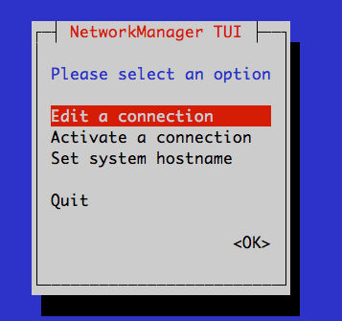

13. cockpit示意图:

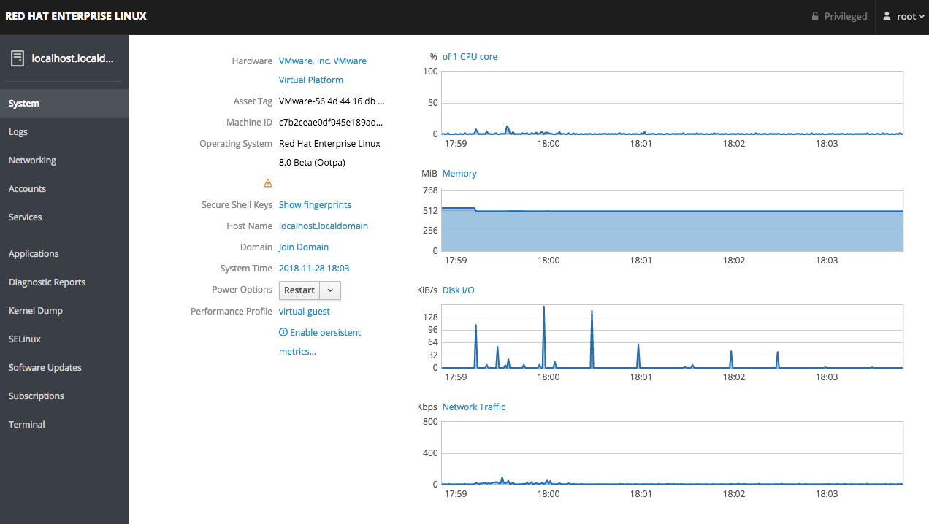

在rhel8.0 beta时候，必须要先将浏览器语言设置为英语，才可以使用，如果为中文，在登陆后是空白页面。笔者已将该bug提交给redhat，据回复会在RHEL8.0正式版修复，笔者将持续跟进。